Tạo project Check Numeric trong Eclipse

**Bước 1**: File -> New -> Maven Project. Trong dialog hiện ra, lựa chọn “Create a simple project …” như trong hình. Chọn next.

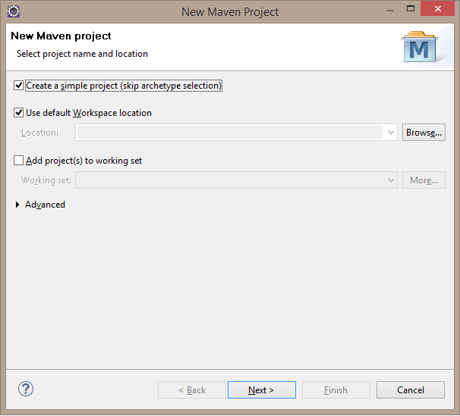

**Bước 2**: Điền như trong hình và nhấn Finish.

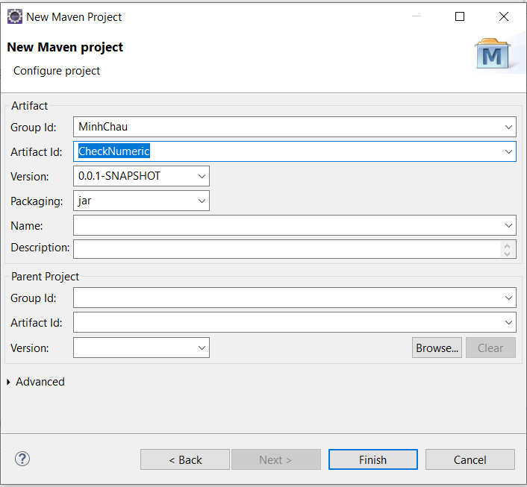

Trong đó:

* Group Id: Tên tổ chức / công ty / cá nhân của dự án
* Artifact Id: Tên của package, dự án
* Version: version của project
* Package:
  + jar: thư viện hoặc java application
  + war: web application
* Name: tên project (trong eclipse)

**Bước 3**: cấu hình file pom

* File pom.xml là nơi khai báo tất cả những gì liên quan đến dự án được cấu hình qua maven như: dependency, version dự án, tên dự án, reposistory…

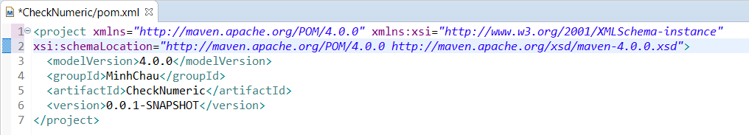

* Thêm thư viện commons-lang3 vào dự án

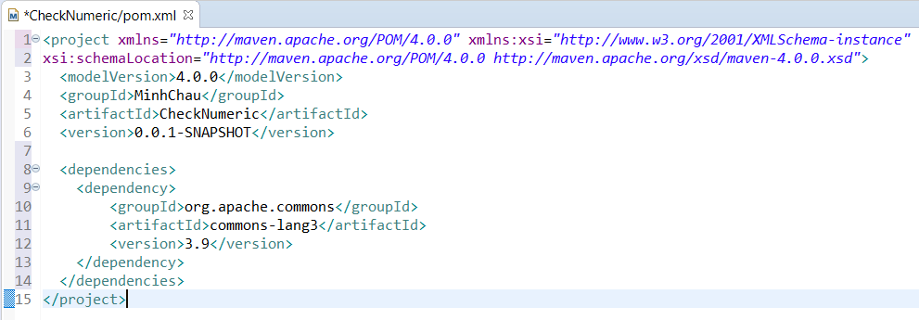

* Các khai báo dependency có thể tìm tại trang <https://mvnrepository.com/>
* Lưu file pom.xml lại và đợi project build xong, thư viện sẽ được add tự động vào project (ở mục Maven Dependencies).

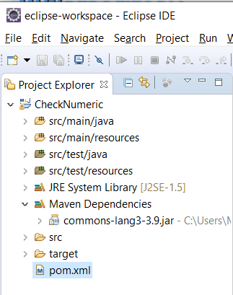

* Maven sẽ tự động download các thư viện cần thiết khác để có thể sử dụng hibernate core bởi vì hibernate được xây dựng trên (hoặc sử dụng lại) các thư viện này.
* Các thư viện download về sẽ nằm ở thư mục C:\Users{username}.m2\repository. Thư viện hibernate trong ví dụ sẽ nằm ở thư mục C:\Users{username}.m2\repository\org\apache\commons\commons-lang3\3.9.

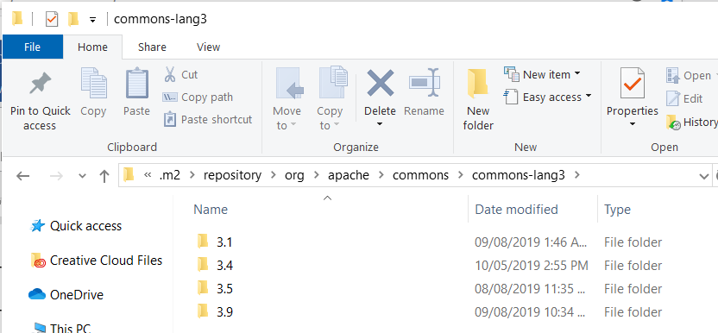

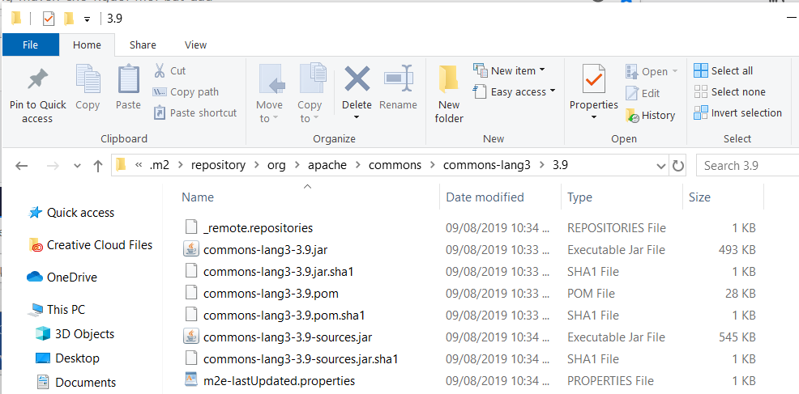

**Bước 4**: tạo class CheckNumeric.java

* Trong cửa sổ Project Explorer, nhấn chuột phải vào project CheckNumeric, chọn New 🡪 Class.
* Điền thông tin như trong hình và nhấn Finish.

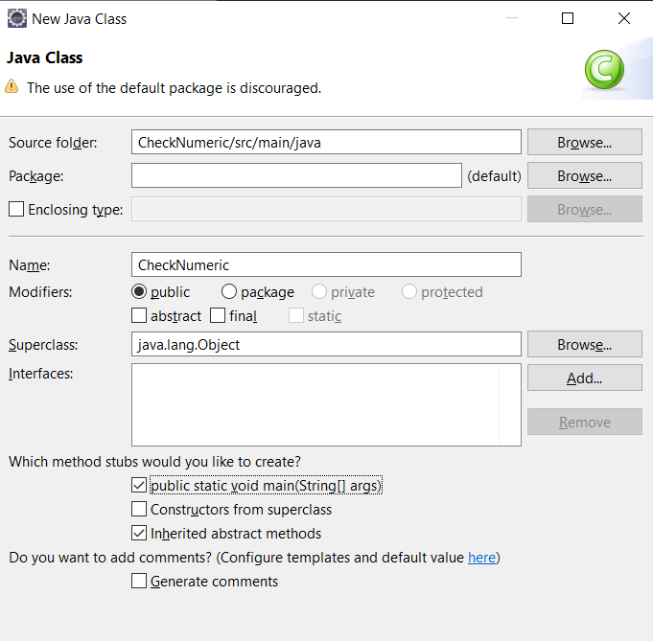

* Bổ sung đoạn code sau:

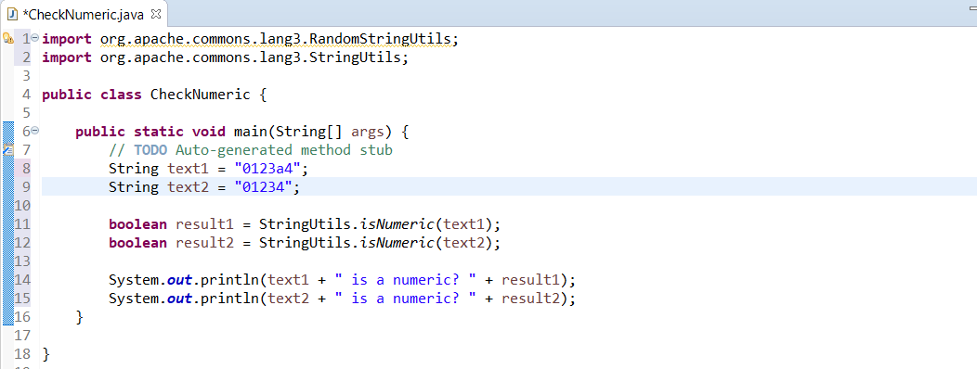

**Bước 5**: lưu lại code, nhấn Run để chạy class CheckNumeric và nhận được kết quả

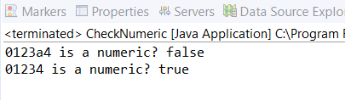

**Bước 6**: chạy maven

* Trong cửa sổ Project Explorer, nhấn chuột phải vào project check-numeric, chọn Run As 🡪 Maven Build… Trong phần Goals, điền các command, mỗi command cách nhau một khoảng trắng. Sau đó nhấn Run để chạy maven.

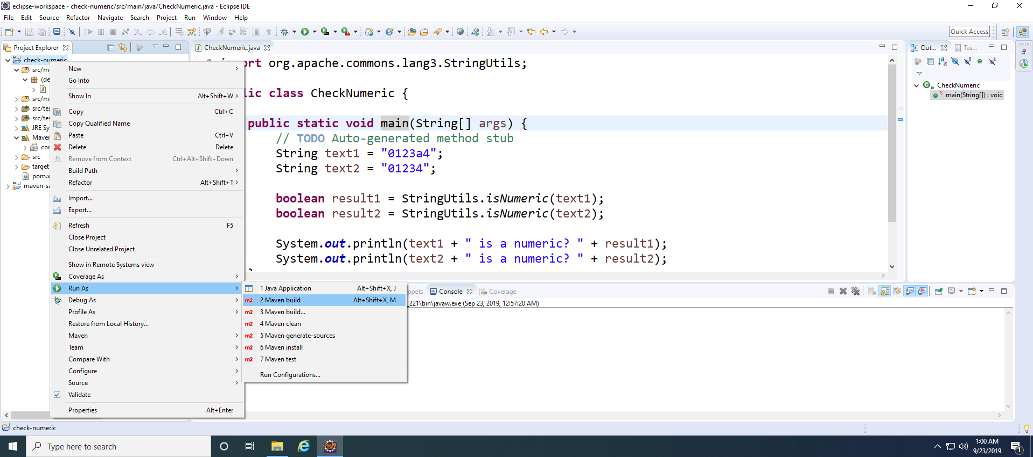

* Project sẽ báo lỗi

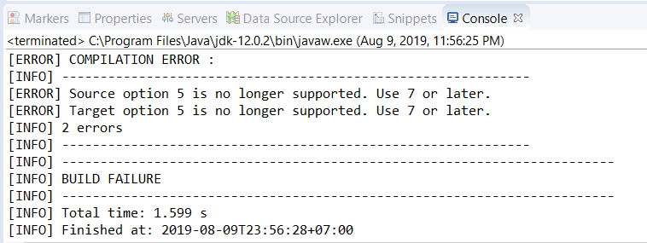

**Lý do**: Project sử dụng **maven-compiler-plugin version cũ mặc định là Java 5**. Phiên bản Maven này chỉ chạy được với Java 8. Có 02 cách sửa lỗi:

**Cách 1**: cài lại JDK (JRE)1.8. Nếu cài JDK 1.8 thì nên cấu hình cho Eclipse sử dụng JDK thay vì mặc định là JRE vì một số project maven yêu cầu chạy với jdk.

1. Nhấn chuột phải trên project check-numeric 🡪 Properites

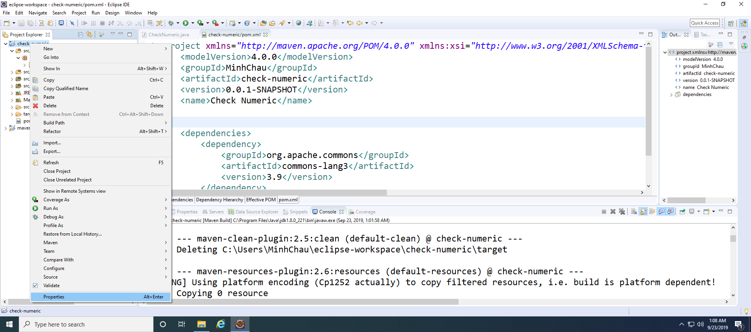

1. Trong cửa sổ Properites for check-numeric, chọn Java Build Path 🡪 Libraries, gỡ bỏ JRE 1.8

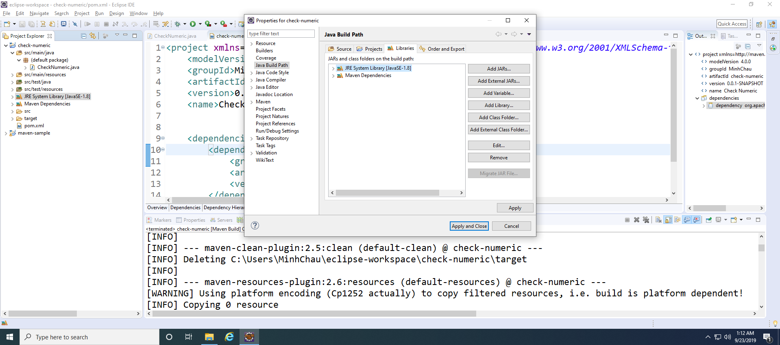

1. Nhấn chọn Add Library

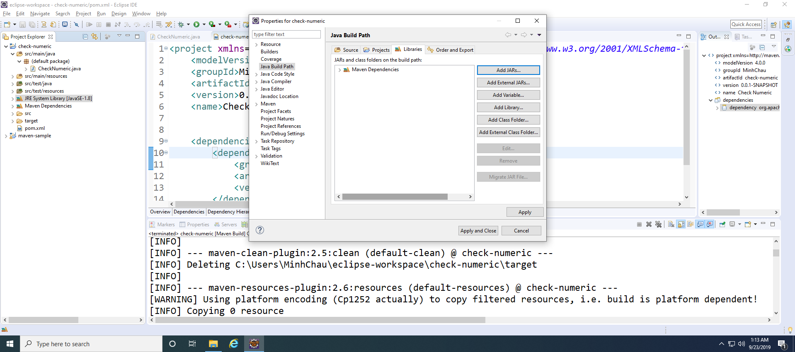

1. Trong cửa sổ Add Library, chọn JRE System Library, nhấn Next

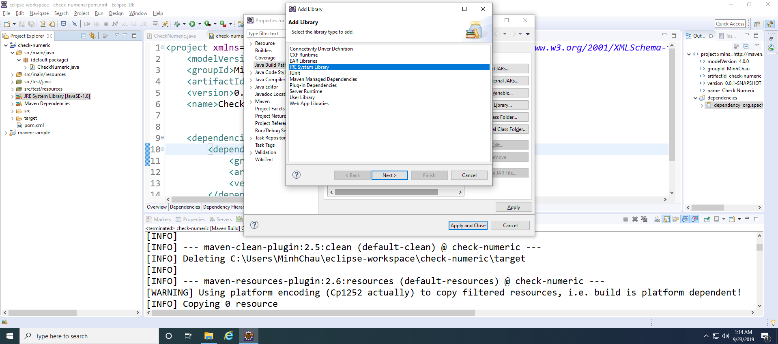

1. Trong cửa sổ JRE System Library, nhấn nút Installed JRE…

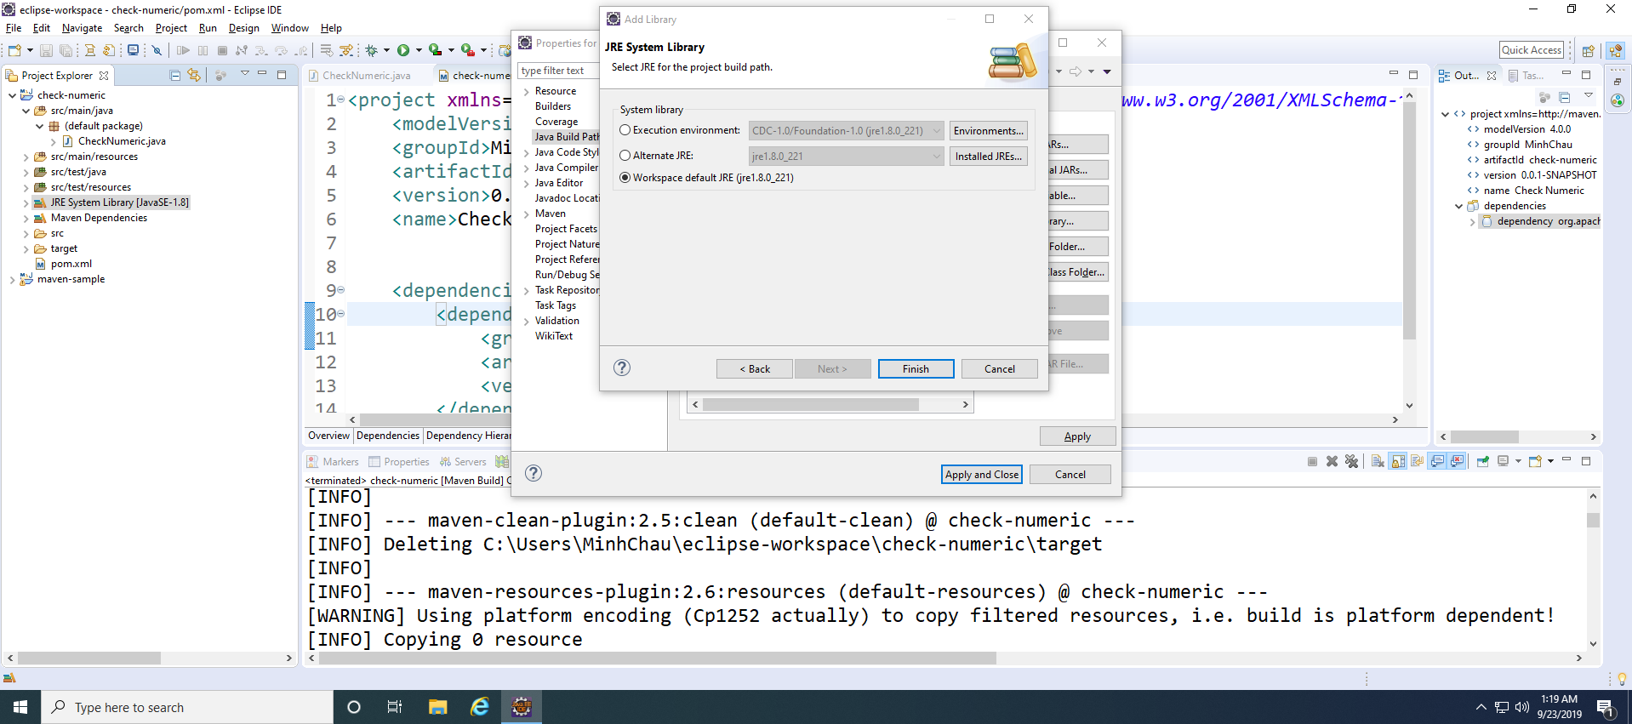

1. Trong cửa sổ Preferences (Filtered), nhấn nút Add

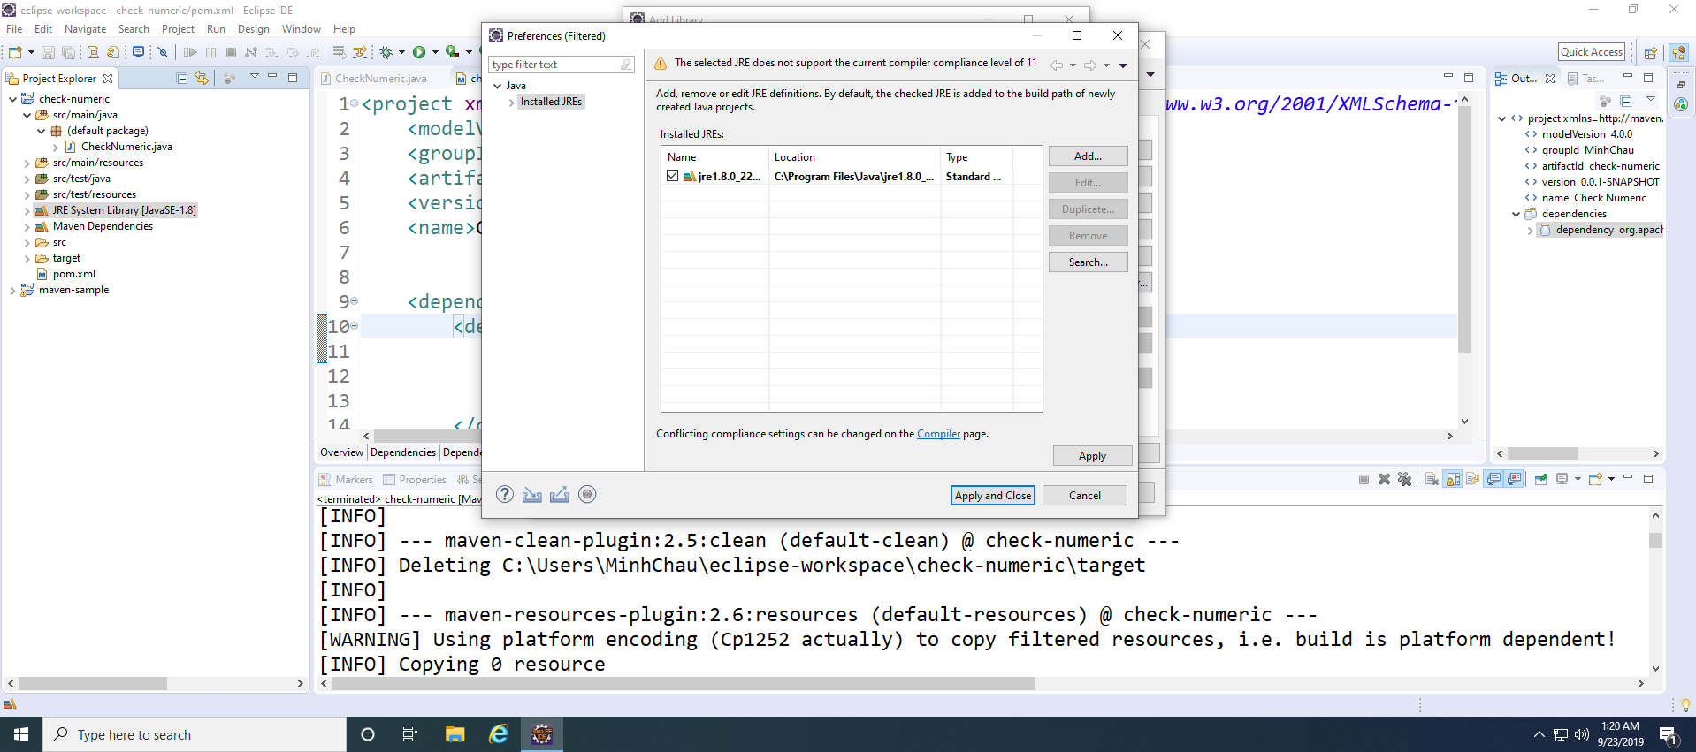

1. Chọn Standar VM và nhấn Next

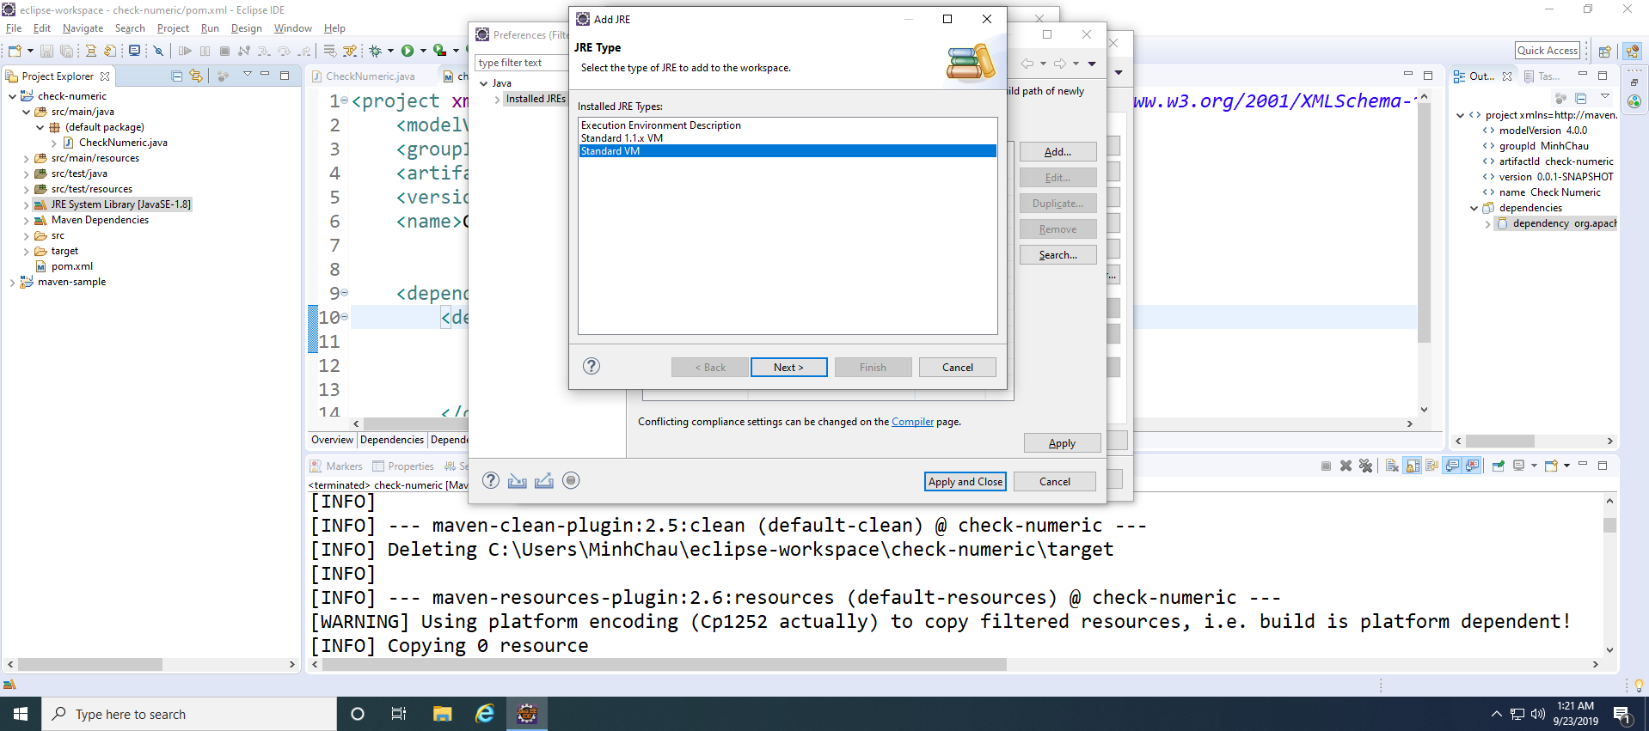

1. Trong cửa sổ JRE Definition, nhấn nút Directory, chọn đường dẫn đến thư mục chứa JDK 1.8 và nhấn Finish

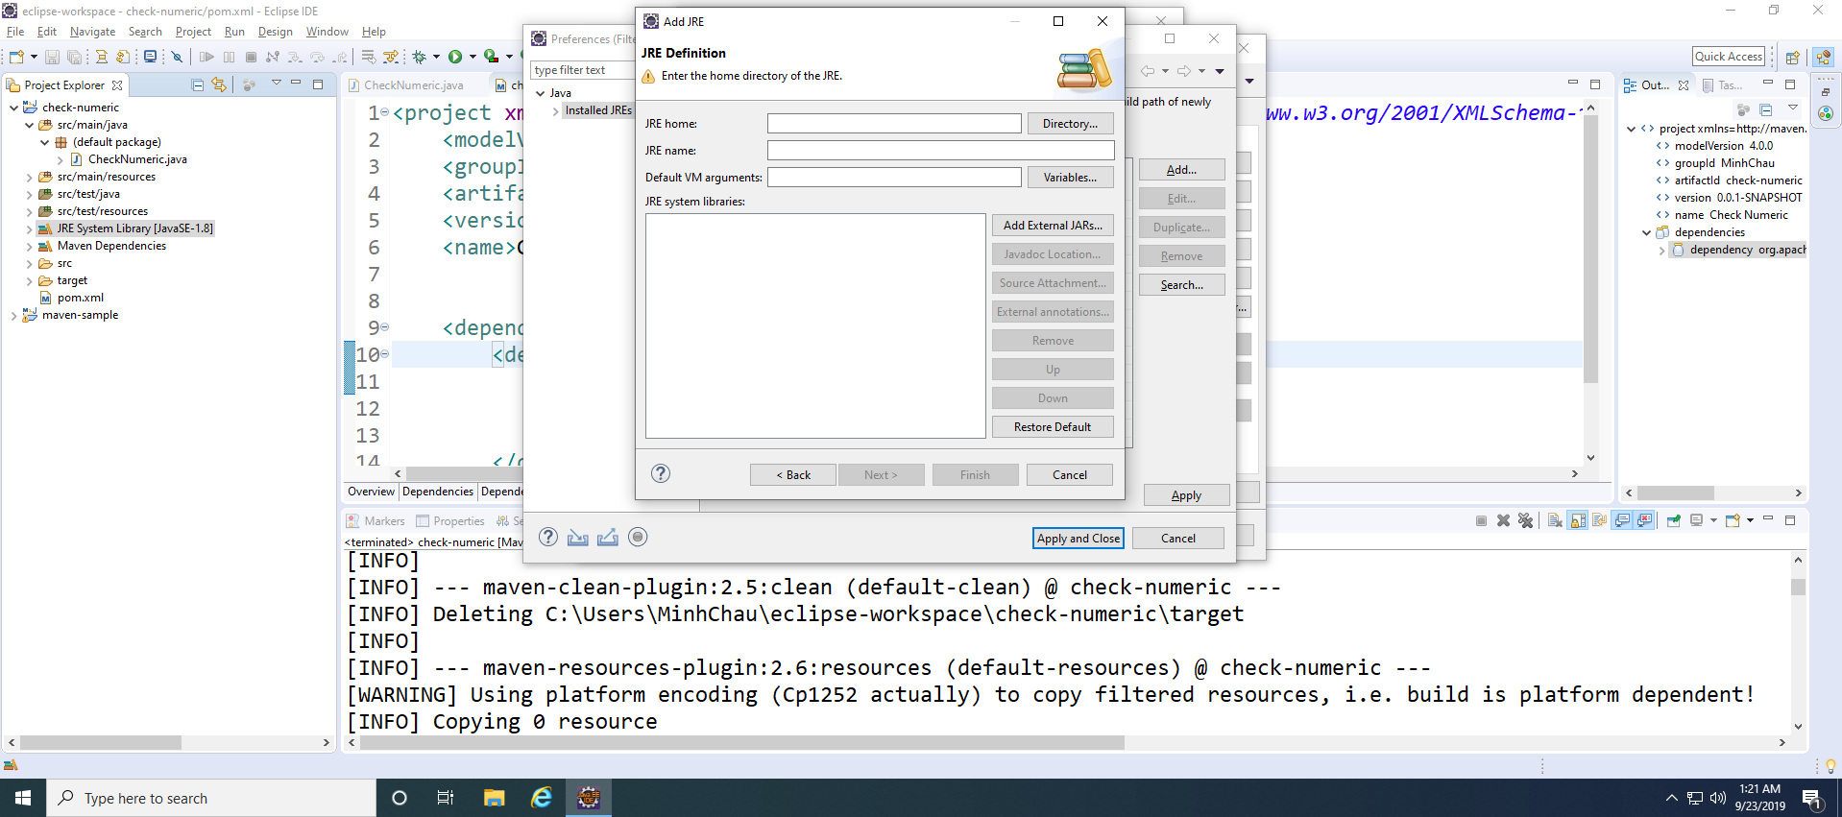

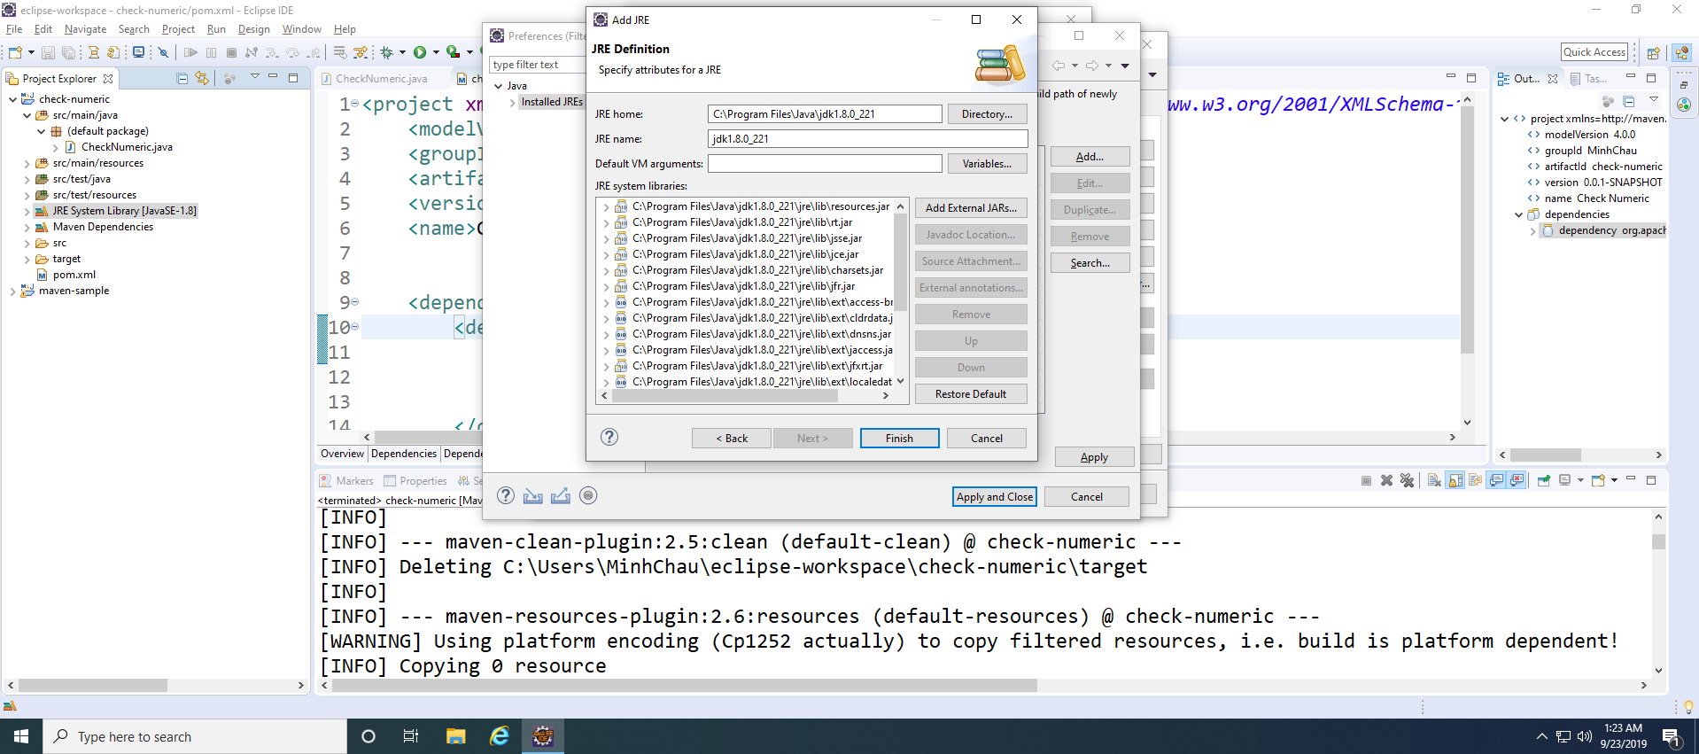

1. Trong cửa sổ Preferences (Filtered), chọn JDK 1.8, nhấn nút Apply và Close

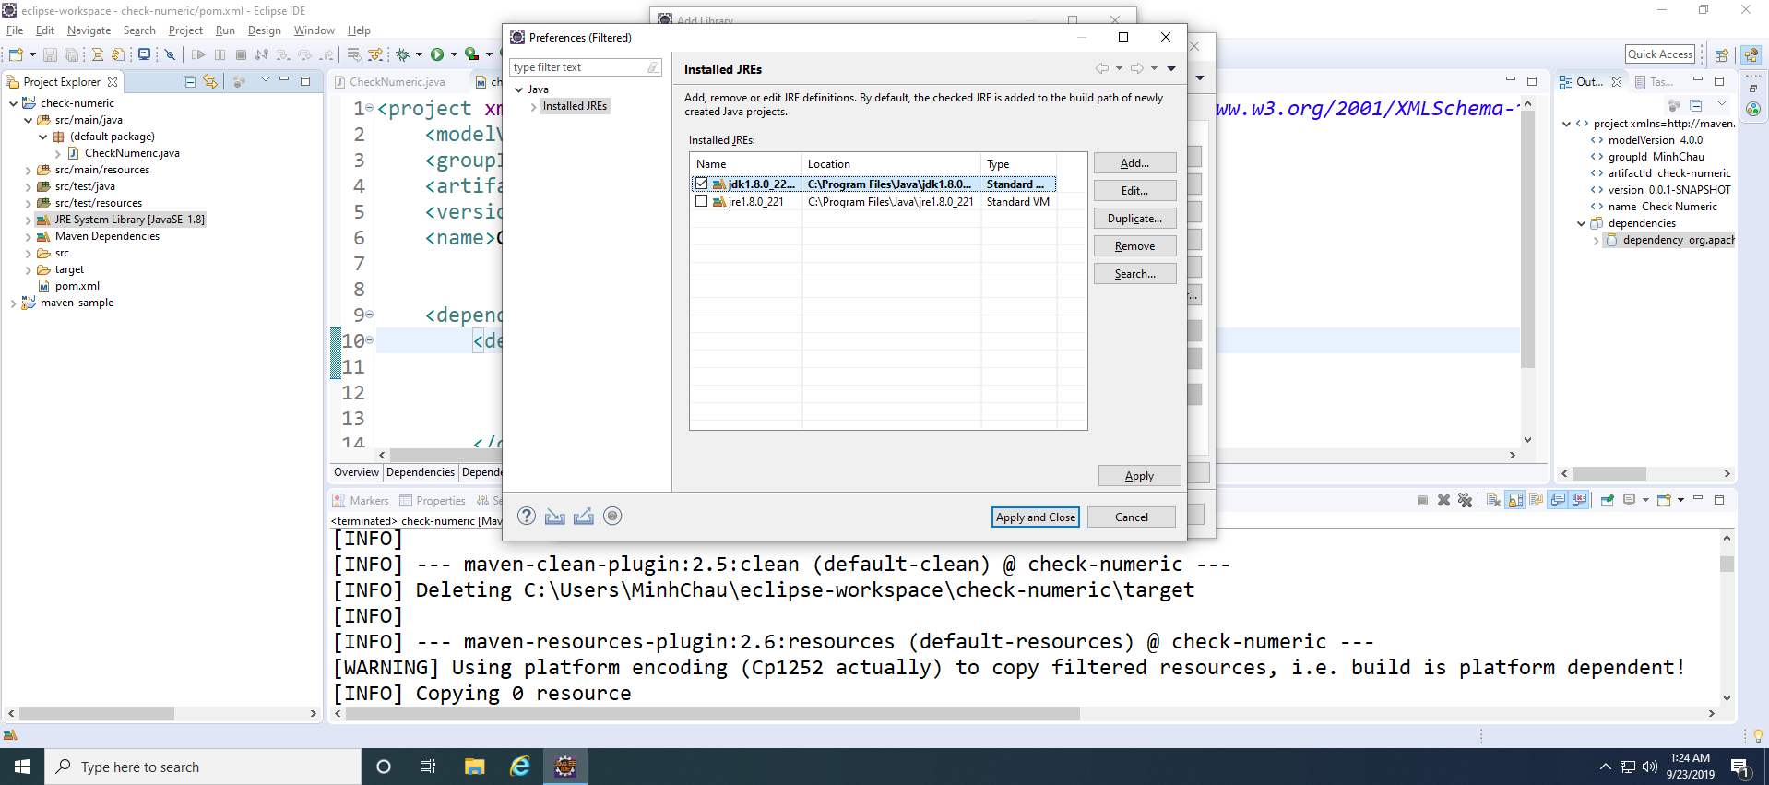

1. Nhấn Finish

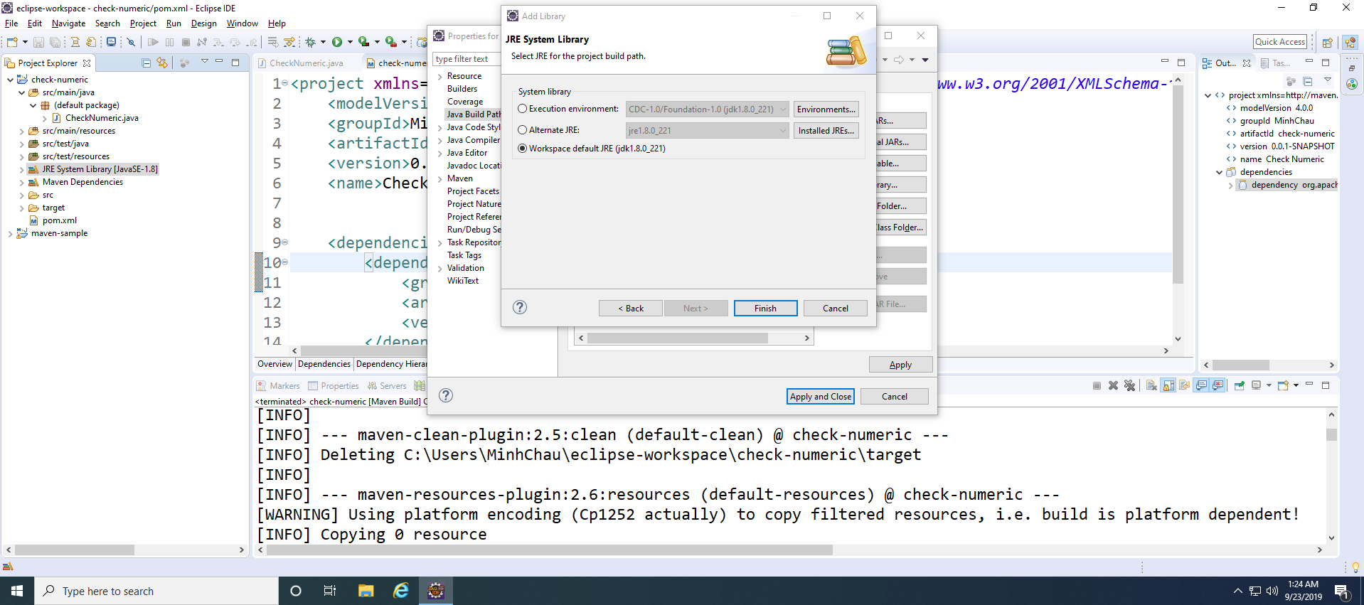

1. Nhấn Apply và Close

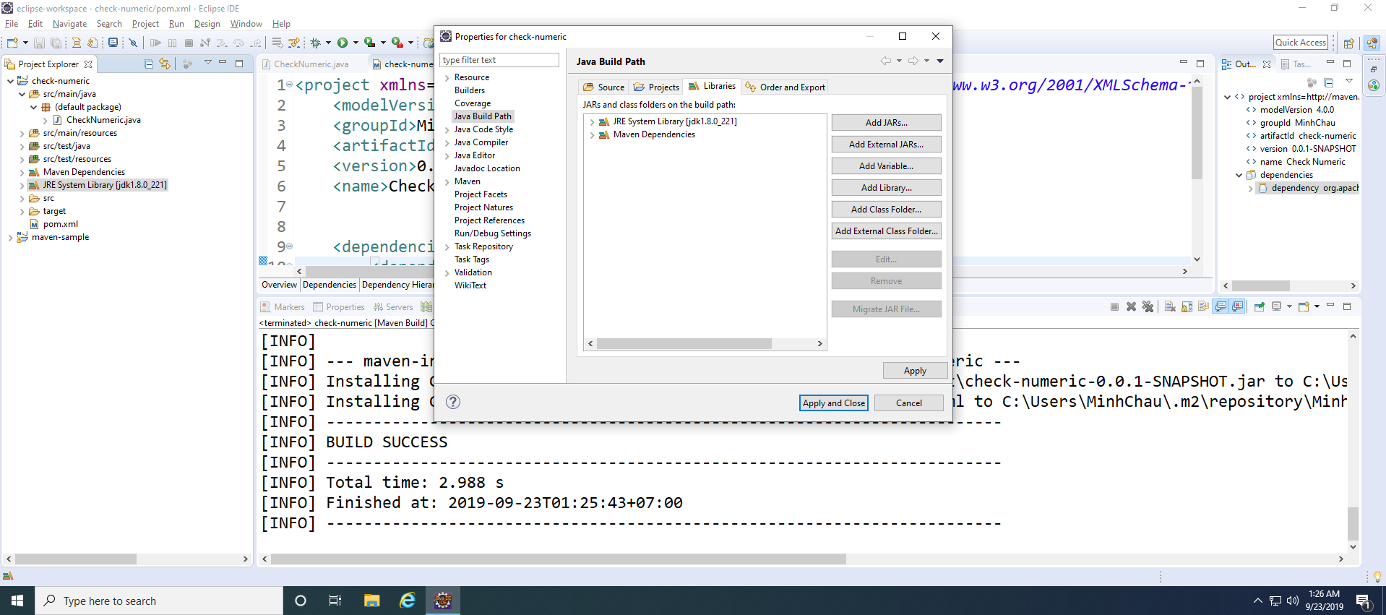

1. Thực hiện chạy lại project maven sẽ thành công.

**Cách 2:** Nếu đã cài JDK (JRE) 1.12, bổ sung đoạn code sau vào file pom.xml để maven sử dụng Java 1.8 để biên dịch

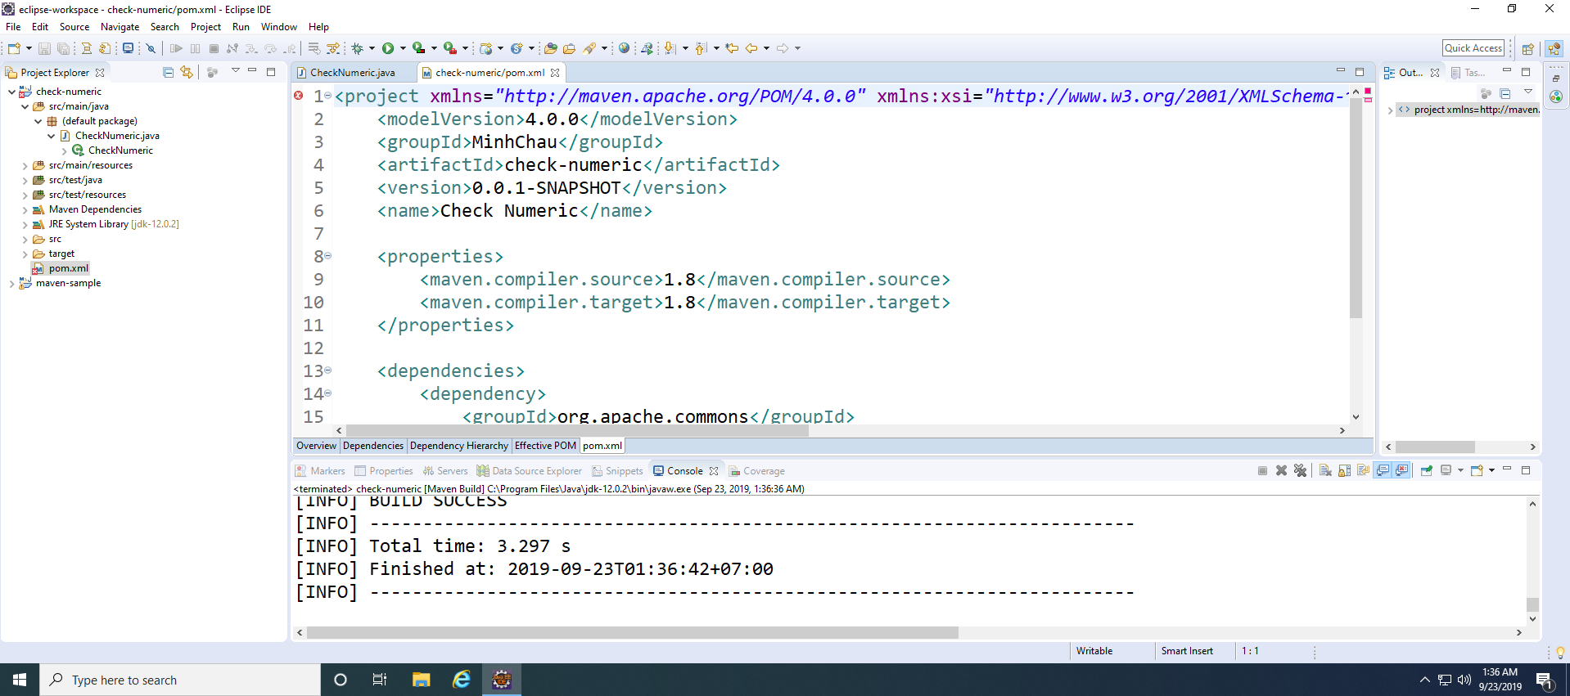

Nếu trong quá trình chạy maven báo Warning về encoding cp1252, bổ sung đoạn code sau vào file pom.xml

